IV поселковый турнир по волейболу, посвященный 74-й годовщине Великой Победы.

30 апреля 2019 года в спортивном зале испытательного полигона п. Первомайский прошел объединенный IV поселковый турнир по волейболу, среди команд организаций п. Первомайский и п. Экспериментальный, посвященный 74-й годовщине Великой Победы в Великой Отечественной Войне на призы главы муниципального образования Первомайский поссовет.
Это мероприятие направлено на пропаганду патриотизма и любви к Родине, а так же активных занятий физкультурой и спортом на примере своих земляков – сотрудников трудовых коллективов. Вообще принимать участие в соревнованиях, которые посвящены нашей Великой победе это честь и гордость.
Приветственным словом открыла турнир Заместитель главы администрации муниципального образования Первомайский поссовет по социальным вопросам Наталья Витальевна Волкова. Наталья Витальевна подчеркнула значимость Великой Победы для нашей страны и пожелала всем присутствующим мирного неба над головой и, конечно же, удачи.

По сложившейся традиции, для церемонии поднятия флага были приглашены капитаны команд. Под звуки гимна взвился ввысь Российский флаг.

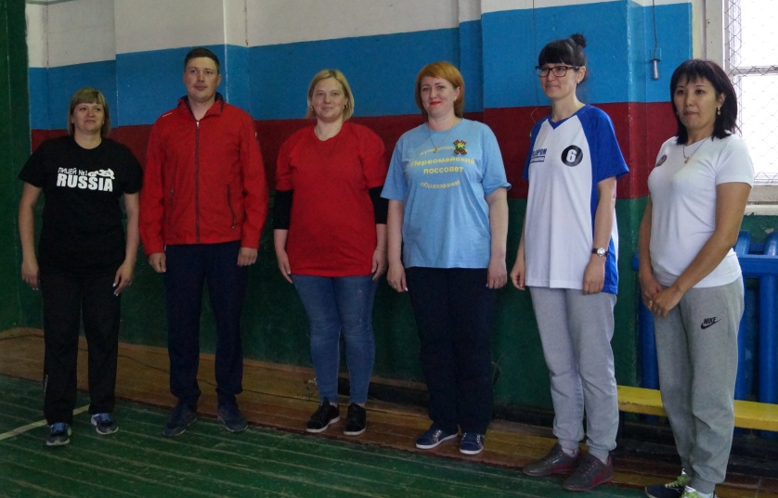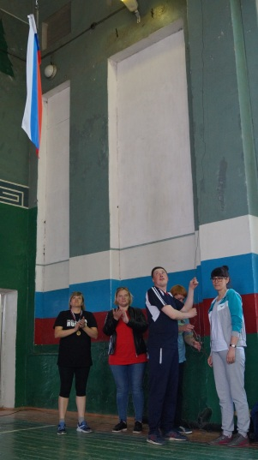

Определял победителей спортивный судья Крылов Владимир Николаевич – старший тренер-преподаватель по волейболу Муниципального бюджетного учреждения дополнительного образования «Комплексная детско-юношеская спортивная школа Оренбургского района Оренбургской области».
В турнире приняли участие 7 команд: Школы №2, Лицея №1, Детского сада «Звездочка», Детского сада «Аленушка», Первомайской СОШ (п. Экспериментальный), Администрации МО Первомайский поссовет и Испытательного полигона.
Турнир проводился по олимпийской системе (проиграл – выбыл) с определением первых трех мест.
После торжественной части перед участниками турнира, гостями и многочисленными болельщиками с зажигательным танцем выступили воспитанники Центра культуры п. Первомайский, сделав торжественное открытие ярким и праздничным.

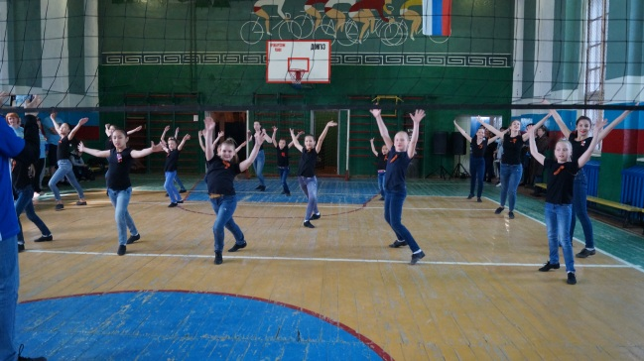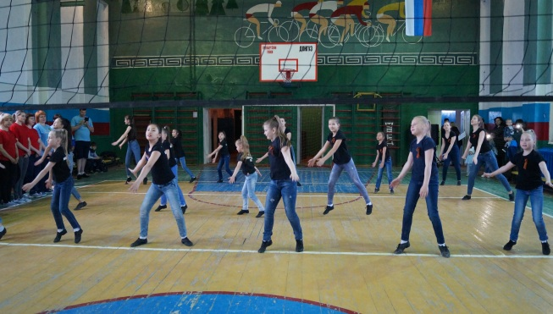

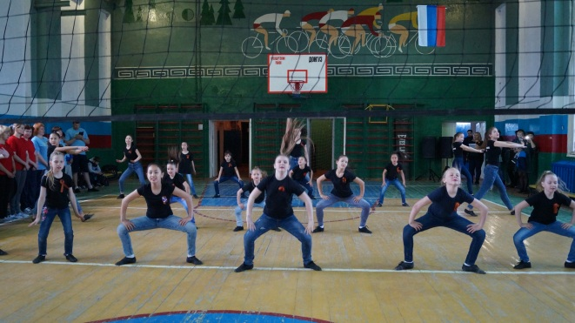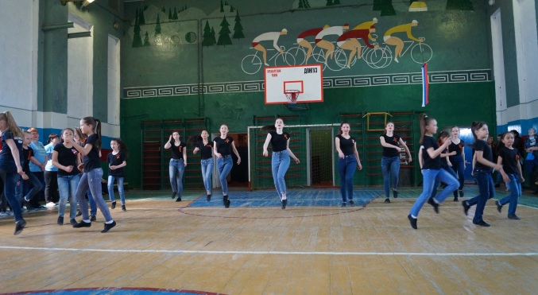

Турнир открыт! Командам представилась возможность выложиться максимально. Несколько часов шла бескомпромиссная борьба в силе, ловкости, точности, скорости.

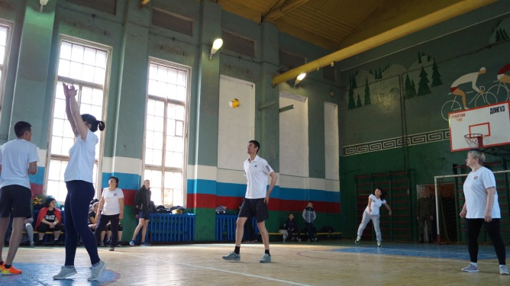

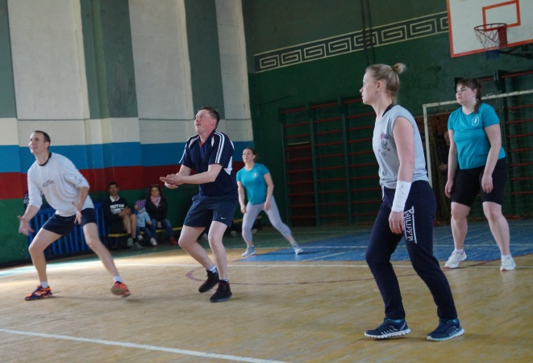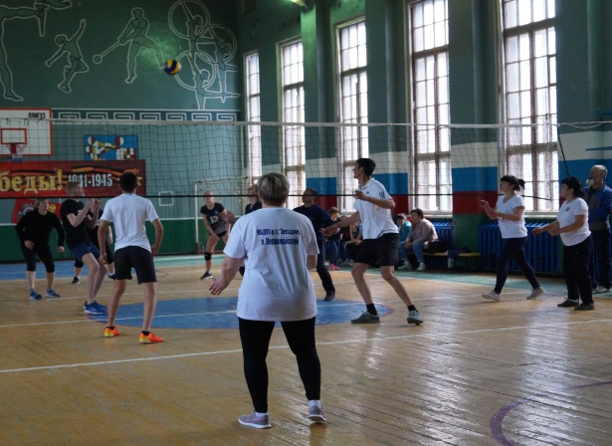

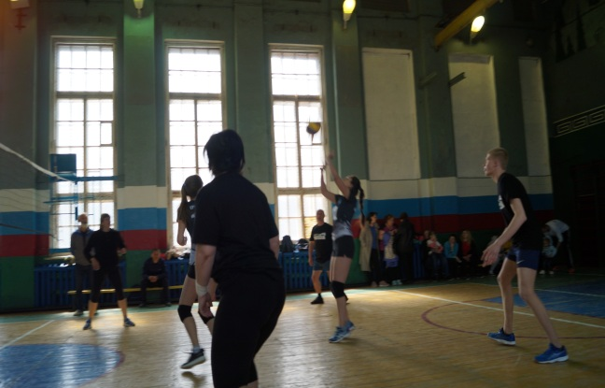

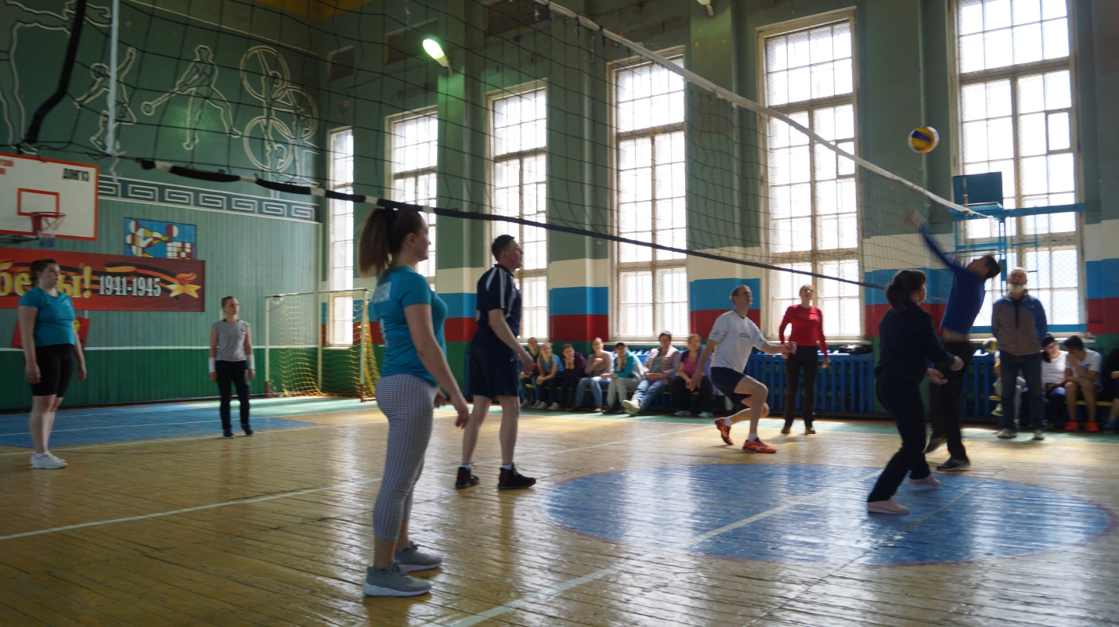

Турнир был захватывающим и интересным. Встреча прошла в теплой и дружественной обстановке. Несмотря на царивший в зале дух соперничества, спортсмены продемонстрировали друг к другу открытость и дружелюбие.
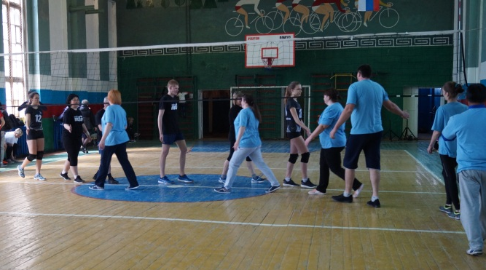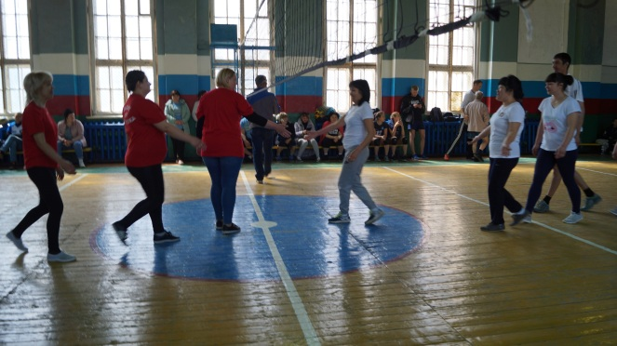

Завершился турнир праздничным представлением и торжественным закрытием соревнований.
Владимир Николаевич объявил победителей. Победителями соревнований стала команда Испытательного полигона, второе место – команда Лицея №1,третье место – Первомайская СОШ (п. Экспериментальный). Победители и призеры награждены кубками, грамотами и медалями соответствующих степеней, а так же все команды получили в подарок кепки с логотипом, самого главного для всех нас события, юбилея поселка 265 лет.

I МЕСТО
III МЕСТО
II МЕСТО II МЕ МЕСТО
Можно констатировать, что турнир по волейболу удался, что называется, целиком и полностью. Команды играли и получали удовольствие, как от самого волейбола, так и от взаимного общения. Ну а кто выиграл это не так уж и важно, главное, что все остались довольны.
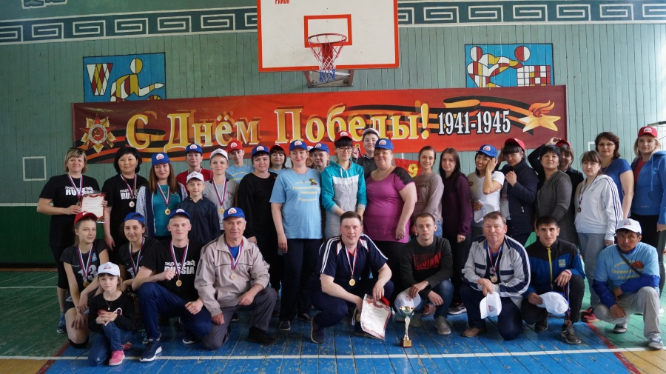
Спасибо участникам и организаторам за турнир!

